Информация к проекту решения по заявлению:
Заявитель: Косович Юлия Викторовна
Земельные участки:
местоположение: г Новосибирск, Октябрьский район ул. Гайдара
кадастровый номер. 54:35:073805:31;
площадь- 600 кв. м;
Планшет № 2625
Вид права: собственность
Зонирование: зона улично-дорожной сети (ИТ-3)
Запрос: О предоставлении разрешения на условно разрешенный вид использования земельного участка и объекта капитального строительства - «для индивидуального жилищного строительства (2.1) - индивидуальные жилые дома».
Планируется: для строительства нового двухэтажного дома (площадь 100,0 кв. м)

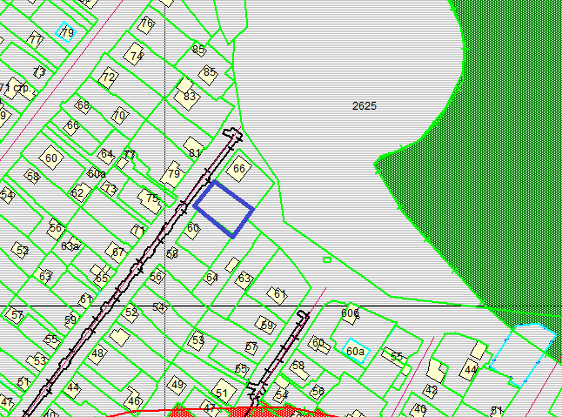Приложения к заявлению:
1. Свидетельство на з/у от 21.09.2013.
2. Заключение о соответствии техническим регламентам.
3. Свидетельство о заключении брака.

